Česká zemědělská univerzita v Praze

Provozně ekonomická fakulta

Katedra informačních technologií



Semestrální práce

Vývoj indie hry

Alexej Rascelujev, Ondřej Titěra, Pavel Svátek, František Pusztai

Cíl práce
Cílem autorů práce je využití různých metod projektového řízení na typovém příkladu. Autoři se zaměřili na fiktivní scénář, návrh vývoje indie hry, v rámci kterého se pokusili definovat jednotlivé etapy a použité zdroje nutné k dokončené projektu.
Při vypracování seminární práce byl použit software pro řízení projektů, Microsoft Project, společně s vizuálním nástrojem Creately.

Zdroje projektu
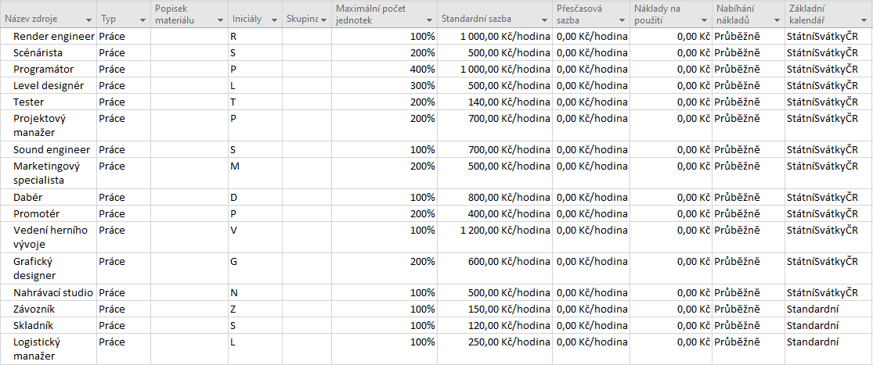
Jedná se o základí výrobní faktory a vstupy do produkčního procesu.
Figure 1 - Zdroje projektu

Činnosti projektu
Jednotlivé úkoly nutné k dosažení cíle projektu.
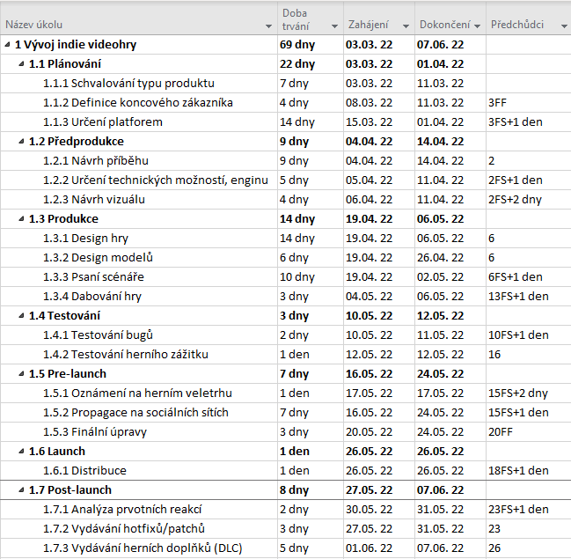
Figure 2 - Činnosti projektu

Ganttův diagram
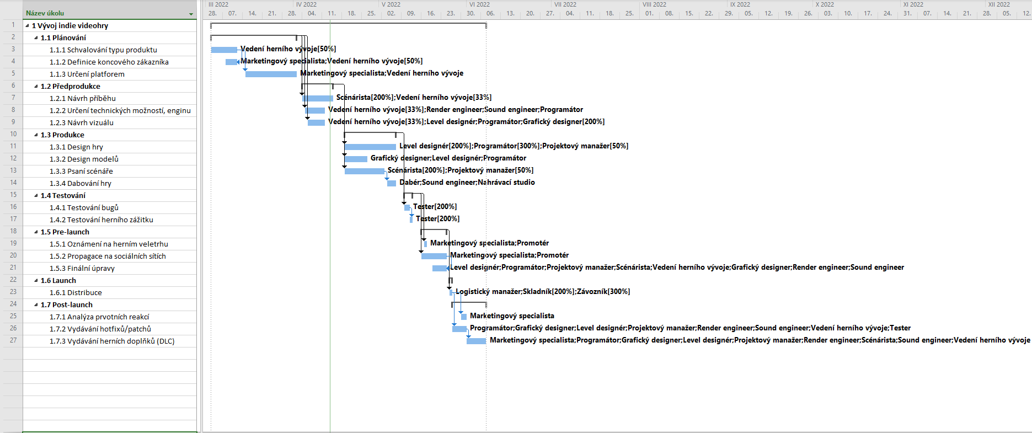
Jedná se o vizuální znázornění průběhu činností v čase.
Figure 3 - Ganttův diagram

Statistika projektu
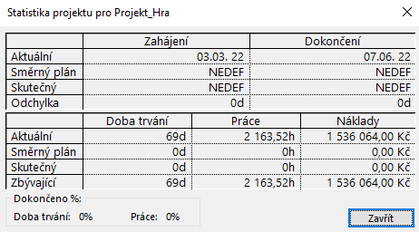
Figure 4 - Statistika projektu

Metoda CPM
Figure 5 - Metoda CPM
Kritická cesta: 0; 1; 3; 4; 5; 8; 9; 13; 14; 15; 16; 18; 19; 20; 21; 23; 24; 25; 26
Délka kritické cesty: 66

Časové rezervy
Časová rezerva udává počet časových jednotek, které můžeme u pracovní činnosti využít navíc oproti původnímu plánu.
Zde jsou k vidění dva typy časových rezerv:
- Celková časová rezerva (RC) říká, o kolik můžeme posunout nejdříve možný začátek činnosti nebo nanejvýše prodloužit délku trvání činnosti, aniž bychom ovlivnili plánovaný termín dokončení celého projektu.
- Volná časová rezerva (RV) říká, o kolik můžeme posunout nejdříve možný začátek činnosti nebo nanejvýše prodloužit délku trvání činnosti, aniž bychom ovlivnili nejdříve možný začátek bezprostředně následujících činností.
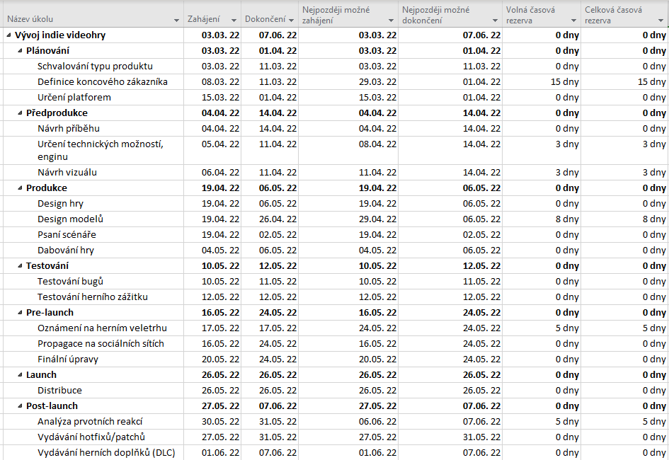
Figure 6 - Časové rezervy

Metoda PERT

Doba trvání
Sloupec1 | Název úkolu | Předchůdci | Pravděpodobná d. t. | Optimistická d. t. | Pesimistická d. t.
A | Vývoj indie videohry |  | 69 | 52 | 104
B | Plánování |  | 22 | 17 | 33
C | Schvalování typu produktu |  | 7 | 5 | 11
D | Definice koncového zákazníka | C (FF) | 4 | 3 | 6
E | Určení platforem | C (FF + 1 den) | 14 | 11 | 21
F | Předprodukce |  | 9 | 7 | 14
G | Návrh příběhu | B | 9 | 7 | 14
H | Určení technických možností, enginu | B (FS + 1 den) | 5 | 4 | 8
I | Návrh vizuálu | B (FS + 2 dny) | 4 | 3 | 6
J | Produkce |  | 14 | 10 | 21
K | Design hry | F | 14 | 10 | 21
L | Design modelů | F | 6 | 4 | 9
M | Psaní scénáře | F (FS + 1 den) | 10 | 7 | 15
N | Dabování hry | M (FS + 1 den) | 3 | 2 | 5
O | Testování |  | 3 | 2 | 5
P | Testování bugů | J (FS + 1 den) | 2 | 1 | 3
Q | Testování herního zážitku | O | 1 | 1 | 2
R | Pre-launch |  | 7 | 5 | 11
S | Oznámení na herním veletrhu | O (FS + 2 dny) | 1 | 1 | 2
T | Propagace na sociálních sítích | O (FS + 1 den) | 7 | 5 | 11
U | Finální úpravy | T (FF) | 3 | 2 | 5
V | Launch |  | 1 | 1 | 2
W | Distribuce | R (FS + 1 den) | 1 | 1 | 2
X | Post-launch |  | 8 | 6 | 12
Y | Analýza prvotních reakcí | W (FS + 1 den) | 2 | 1 | 3
Z | Vydávání hotfixů/patchů | W | 3 | 2 | 5
AB | Vydávání herních doplňků (DLC) | Z | 5 | 4 | 8
Figure 7 - Doba trvání

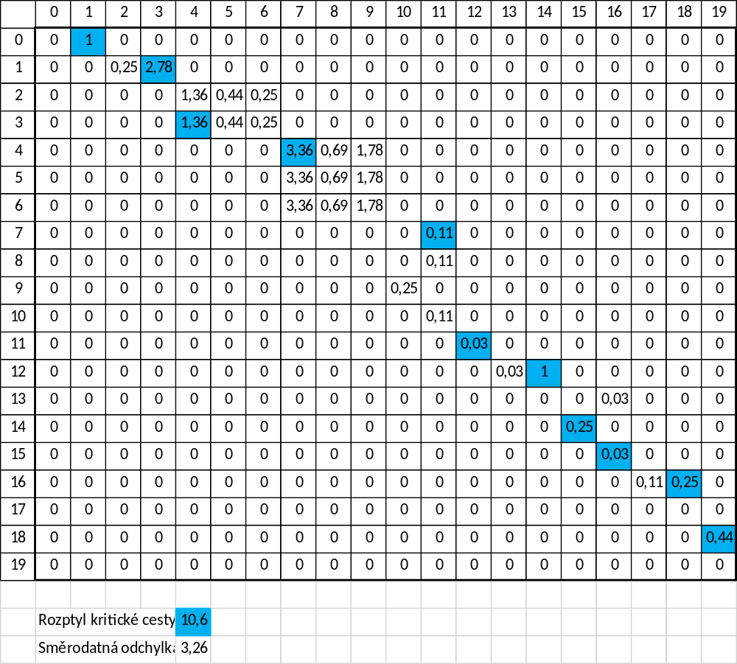
Rozptyl kritické cesty
Figure 8 - Rozptyl kritické cesty

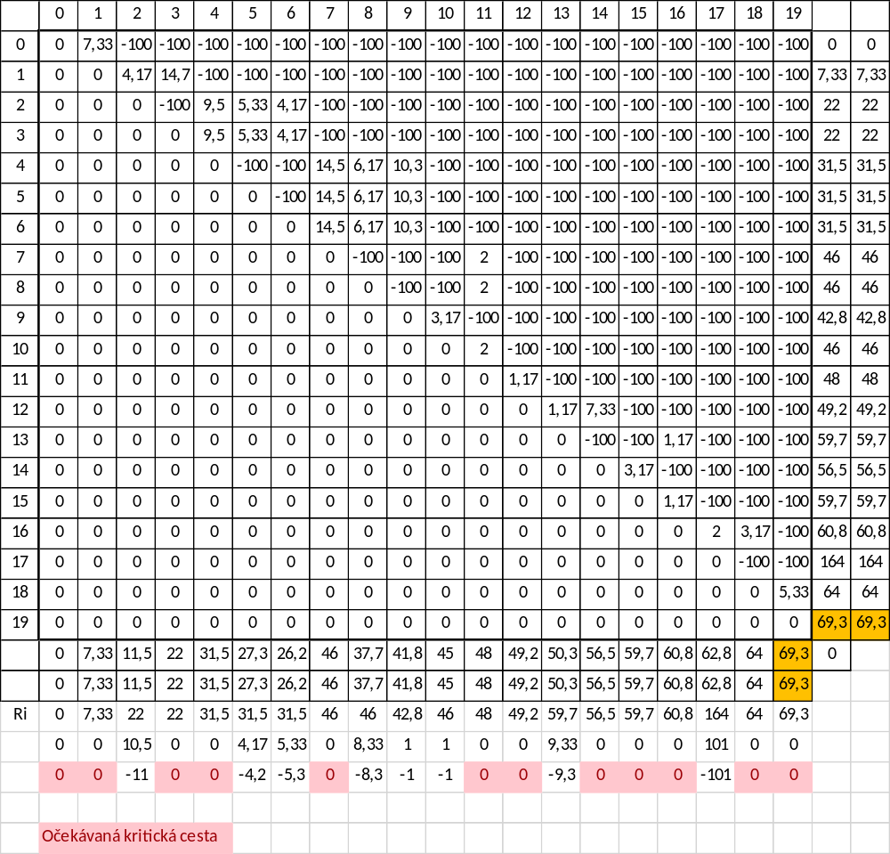
Očekávaná střední doba trvání
Figure 9 - Očekávaná střední doba trvání

Závěr
Cíle práce byly dle autorů naplněny. V rámci semestrální práce byl za pomoci metod projektového řízení, konkrétně pak metod CPM a PERT, popsán proces vývoje indie hry.
Zjištění:
- Doba trvání projektu je 69 dní.
- Pravděpodobnost realizace projektu je rovna 45,90 %.
- Celkové náklady projektu činí 1 536 064,00 Kč.

